**Лабораторная работа №6**

**Тема**: Работа с элементами управления в формах базы данных. Расширение возможностей интерфейса баз данных с помощью различных видов форм. Построение меню работы с БД.

**Цель**: Научиться использовать элементы управления в формах, и применять их для расширения возможностей форм. Научиться работать с многостраничными формами, коммутатор, главной из подчиненной формами и др.

Содержание работы по варианту индивидуального задания:

«Строительный магазин»

При построении новой формы:

1. Добавьте содержательный заголовок к области заголовка формы.

2. Добавьте поля и надписи к области данных вашей формы.

3. Добавьте элементы в область примечаний вашей формы.

4. Создайте кнопки для выхода и открытия другой формы.

5. Создайте флажки или переключатели.

6. Добавьте рисунок (фирменный знак, логотип).

7. С помощью панели свойств элементов измените их размер и расположение.

8. Для каждого элемента формы с помощью панели свойств определите возможности: имя, рисунок, прозрачность, отображения на экране и др.

9. Создайте форму с подчиненной формой с помощью мастера форм.

10. Измените вид подчиненной формы (сложная структура, режим отображения).

11. Создайте многостраничный форму.

12. Создайте начальную кнопочную форму, которая должна открывать другие формы вашей базы данных, в том числе и вашу главную из подчиненной.

1. Добавьте содержательный заголовок к области заголовка формы.

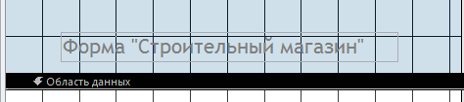

1. Добавьте поля и надписи к области данных вашей формы.

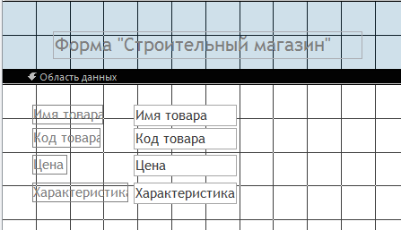

1. Добавьте элементы в область примечаний вашей формы.

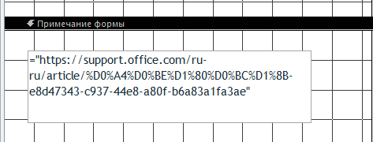

1. Создайте кнопки для выхода и открытия другой формы.

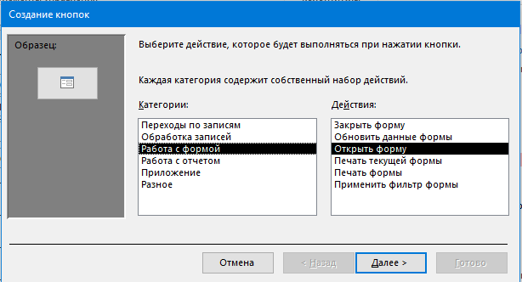

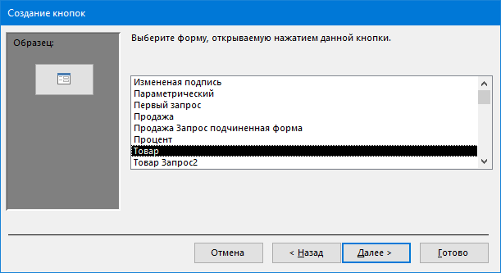

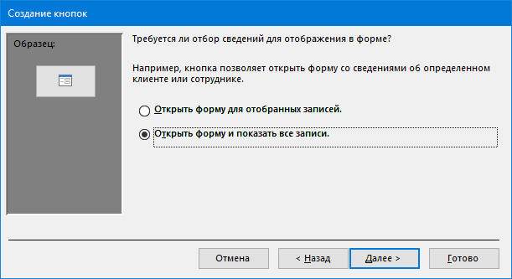

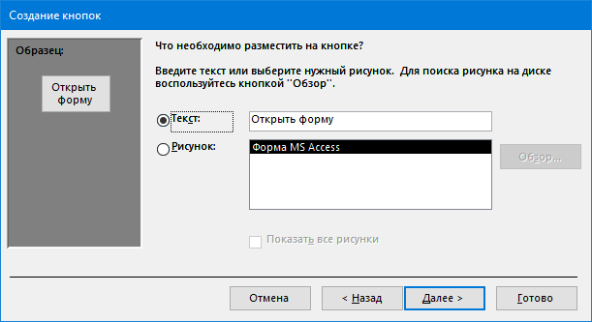

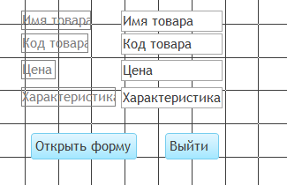

1. Создайте флажки или переключатели.

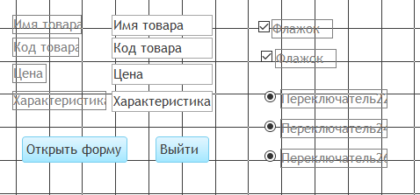

1. Добавьте рисунок (фирменный знак, логотип).

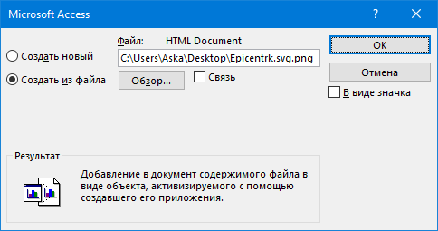

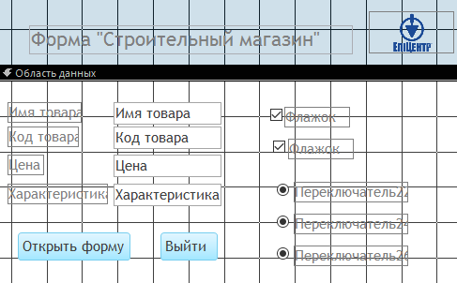

1. С помощью панели свойств элементов измените их размер и расположение.

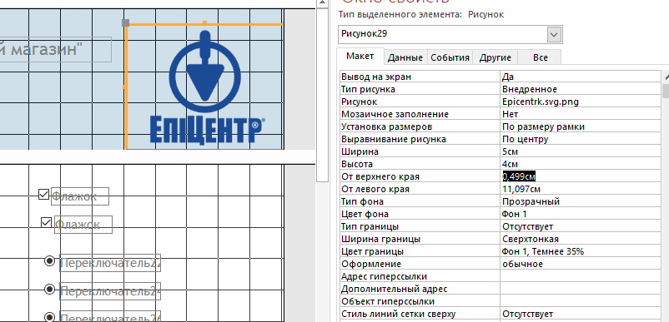

1. Для каждого элемента формы с помощью панели свойств определите возможности: имя, рисунок, прозрачность, отображения на экране и др.

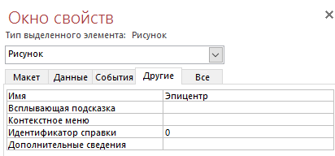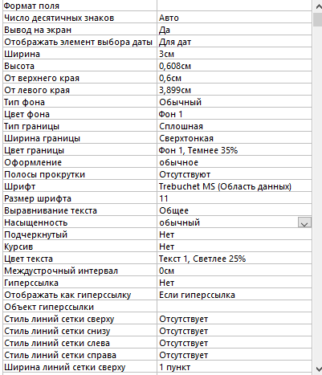

1. Создайте форму с подчиненной формой с помощью мастера форм.

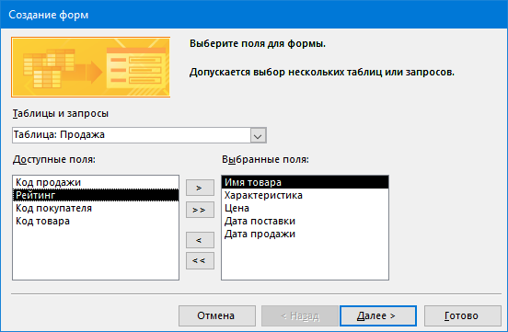

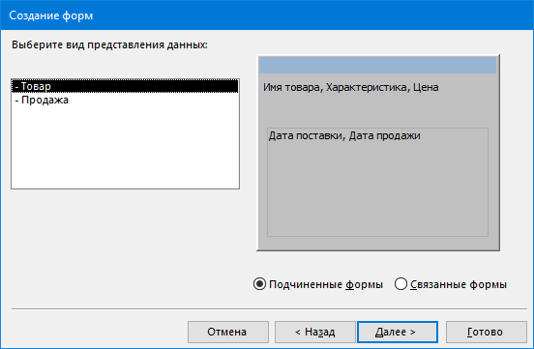

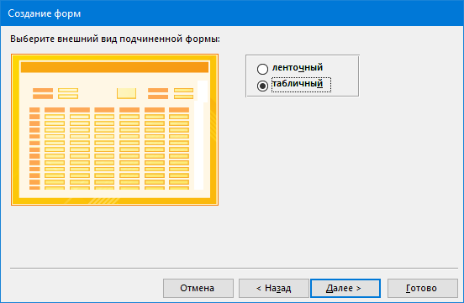

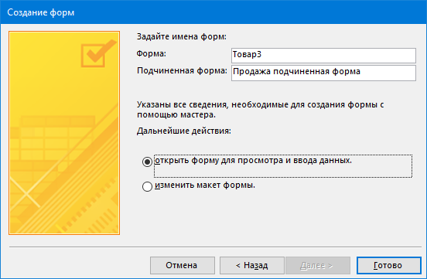

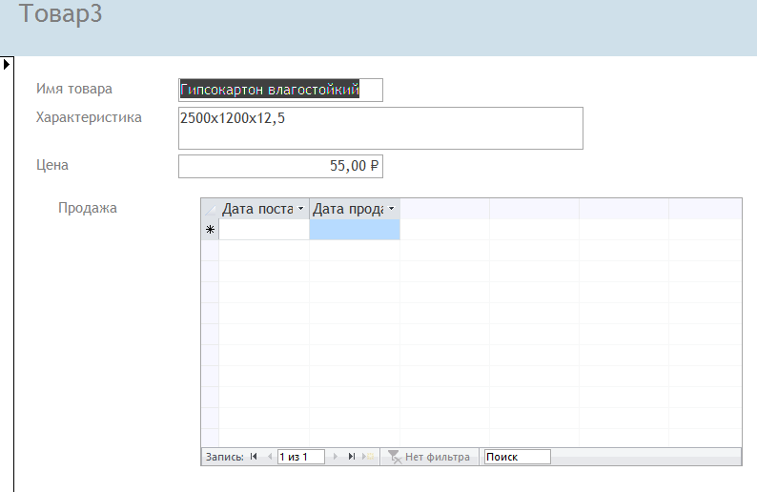

1. Измените вид подчиненной формы (сложная структура, режим отображения).

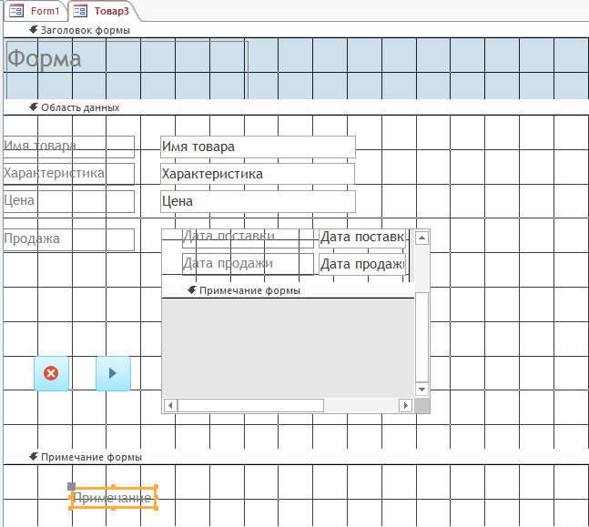

1. Создайте многостраничный форму.

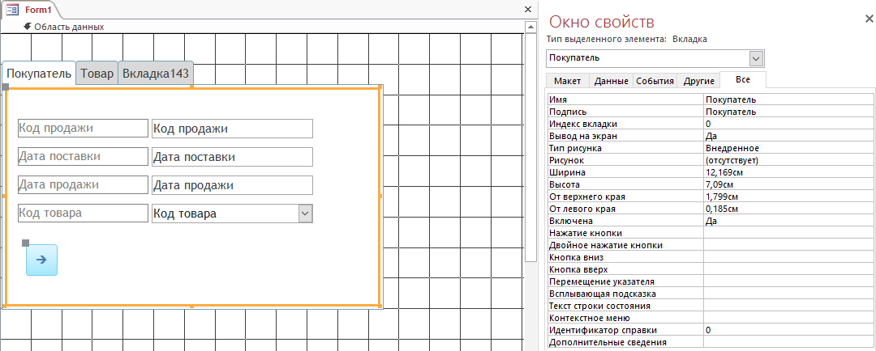

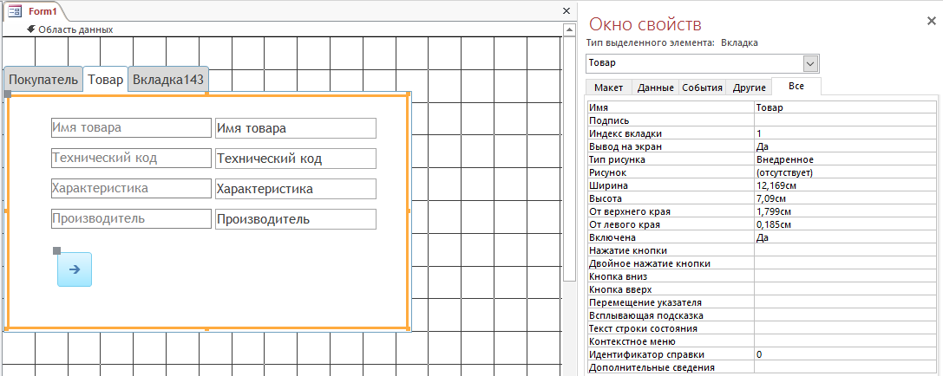

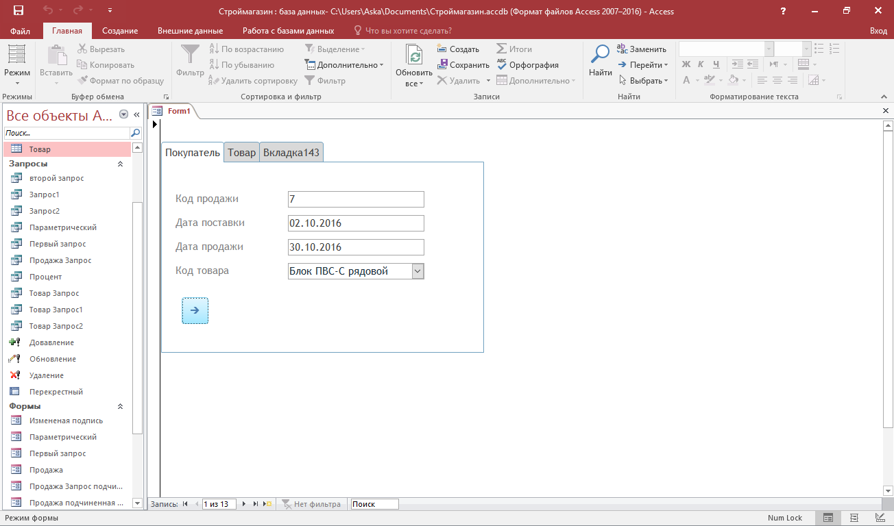

1. Создайте начальную кнопочную форму, которая должна открывать другие формы вашей базы данных, в том числе и вашу главную из подчиненной.

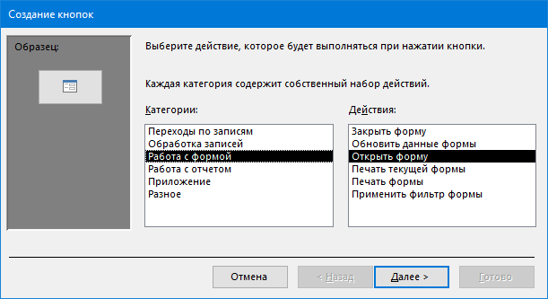

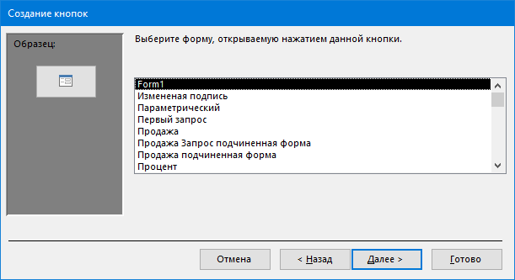

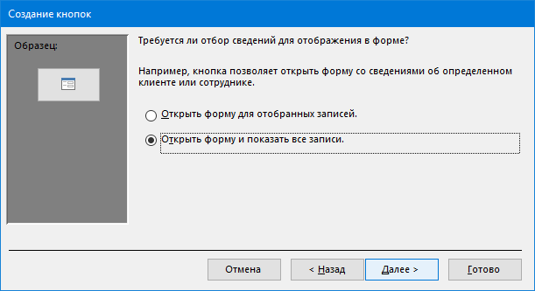

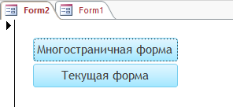

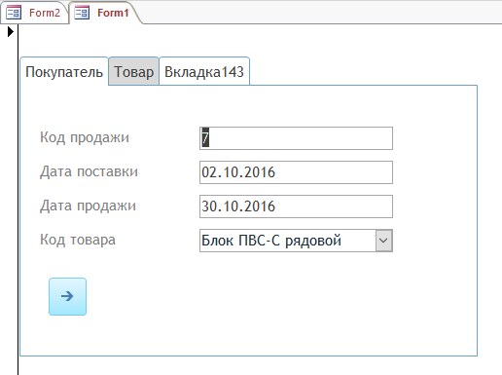

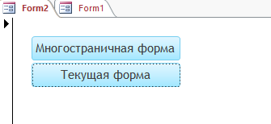

Контрольные вопросы к лабораторной работе 6:

1. Что такое элемент управления?

*Элементы управления представляют собой объекты в формах, отчетах или на страницах доступа к данным, которые используют для отображения данных, выполнения действий или улучшения интерфейса*

1. Каких типов элементы управления бывают?

*Свобоными, связными, вычислительными*

1. Какие элементы называют свободными?

*Элементы управления источник данных у которых отсутствует*

1. Какие элементы называют связанными?

*элемент управления, источником данных которого служит поле таблицы или запроса.*

1. Какие элементы называют вычислительными?

*Элементы управления, источником данных которых является выражение, а не поле.*

1. Перечислите элементы управления, которые присутствуют на панели элементов.

*Поля, Кнопки, Вкладки, Диаграмма, Гиперссылки, Надпись,Группа переключателей, Поле со списком, Прямоугольник, Флажок, Вложение, Рамка, Рисунок*

1. Какими способами можно изменять расположение и размер элементов управления?

*Изменяя расположение/ размер одного элемента или расположение/ размер нескольких элементов*

1. Перечислите типы форм, которые вы знаете.

*Ленточная, Табличная, Главная, Подчиненная, Многостраничная*

1. Какую форму называют главной формой?

*Форма представляющая сторону «один» отношения.*

1. Какую форму называют подчиненной?

*Форма представляющая сторону «много» отношения*

1. В каких случаях используют подчиненные формы и каким образом должны быть связаны таблицы на основе которых создают такие формы?

*Подчинена форма обычно используется для вывода данных из таблиц или запросов, с отношением "один-ко-многим".*

1. С созданием Главной формы и подчиненной формы, основанные на таблицах, связанных отношением «один-ко-многим», какую сторону отношение представляет подчинена форма? Продемонстрируйте на схеме данных.

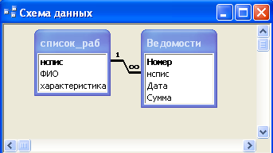

1. Какими двумя способами можно создать подчиненную форму?

*При помощи мастера форм, Перетаскиванием формы таблицы или запроса из окна базы данных в другую форму*

1. С выполнением каких двух условий Microsoft Access автоматически синхронизирует главную форму с подчиненной формой?

* *Когда определены отношение для выбранных таблиц или для базовых таблиц выбранных запросов.*
* *Главная форма основывается на таблице с первичным ключом, а подчинена форма основывается на таблице, которая сохраняет поле с таким же именем, как и у этого первичного ключа, и с таким же или совместимым типом данных.*

1. В каком виде может отображаться подчинена форма?

*В виде таблицы или в виде простой или ленточной формы*

1. В каком виде может отображаться главная форма?

*Только как простая форма*

1. До какого уровня вложения есть возможность создавать подчиненные формы?

*До седьмого уровня вложения.*

1. Чем характеризуются многостраничные формы?

*Это форма, которая используются при необходимости вывести на экран записи, каждый из которых содержит большой объем информации*

1. Что представляет собой главная кнопочная форма?

*Простая форма с элементами управления «кнопка»*

1. Какие методы создания главной кнопочной формы?

*Методом перетаскивания элемента управления на форму.*

1. Каким образом можно сделать, чтобы база данных запуск с главной кнопочной формы с рабочего стола компьютера?

*Создать ярлык для любой формы и поместить его на рабочий стол компьютера*